Szanowni Rodzice!
Podczas spędzania czasu wolnego z dziećmi, a także w trakcie nauki nie możemy zapominać o najważniejszym aspekcie naszego życia, jakim jest higiena.
Przed Państwem karty pracy, a także propozycje zabaw z dziećmi, które mają na celu wyrobić w dziecku prawidłowe nawyki zachowania higieny osobistej:

- Zabawa tropiąca „Poszukiwacze skarbów” - dziecko szuka ukrytych
w wybranym przez rodzica pomieszczeniu przedmiotów związanych
z utrzymaniem higieny (mydło, mydło w płynie, chusteczki higieniczne, ręcznik). Dziecko porusza się zgodnie ze wskazówkami rodzica np.3 kroki prosto, 2 kroki w lewo itp.
- Prezentacja przedmiotów służących do higieny osobistej ciała. Są to: kubek , szczoteczka, pasta do mycia zębów, mydło lub płyn do dezynfekcji rąk, ręcznik, chusteczki higieniczne, szampon do mycia włosów, gąbka. Opisywanie i nazywanie tych przedmiotów, uświadomienie dzieciom jak ważną rolę odgrywają w naszym życiu.
- Zabawa ruchowa " Zgadnij, co robię?" Dzieci przedstawiają za pomocą swojego ciała różne czynności higieniczne np. mycie rąk, włosów nóg itp.
- Po tak wyczerpującym zadaniu chwila na odpoczynek – rodzice czytają opowiadanie, a dzieci odgadują co jest na obrazkach.
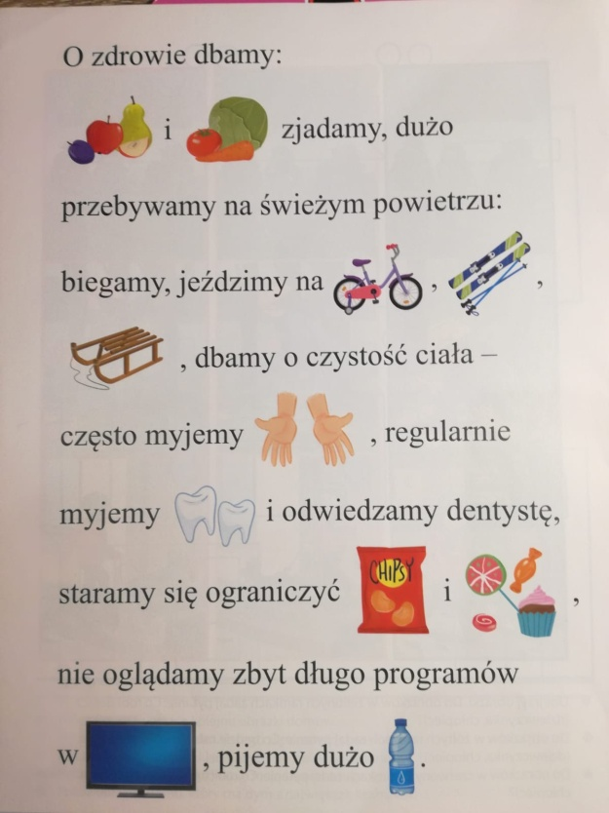
- Zabawy dowolne przy piosence " Głowa, ramiona..." https://www.youtube.com/watch?v=30BVfTvlsrE

- Zabawy badawcze z wykorzystaniem mydła:
Do eksperymentu potrzebne będą: talerz, woda, pieprz oraz mydło w płynie.
Przebieg doświadczenia:
Na talerz nalewamy nieco wody. Posypujemy wodę pieprzem, równo
po całej powierzchni. Dotykamy wody palcem i nic się nie dzieje- pieprz dalej pokrywa całą powierzchnię cieczy. Następnie moczymy palec w mydle i ponownie dotykamy nim powierzchnię wody. W momencie, gdy palec dotknie powierzchni cieczy, pieprz migruje w kierunku brzegów naczynia, jakby uciekał.
Wyjaśnienie:
Brud i bakterie na naszym ciele utrzymują się wskutek tłuszczy wydzielanych przez skórę, jakich nie potrafi się pozbyć sama woda.
Mydło składa się ze związków chemicznych, których właściwości ułatwiają brudowi oderwanie się od skóry, które potem zostają zmyte wodą. A wszystko po to byśmy byli czyści.
Link do doświadczenia:
https://www.youtube.com/watch?v=K9FGHL9plyA

- Ćwiczenia w łazience- utrwalenie prawidłowej techniki mycia rąk-
mycie rąk ciepłą wodą i mydłem przez odpowiedni czas.
Podczas mycia rąk można korzystać z zamieszczonej rymowanki na plakacie.
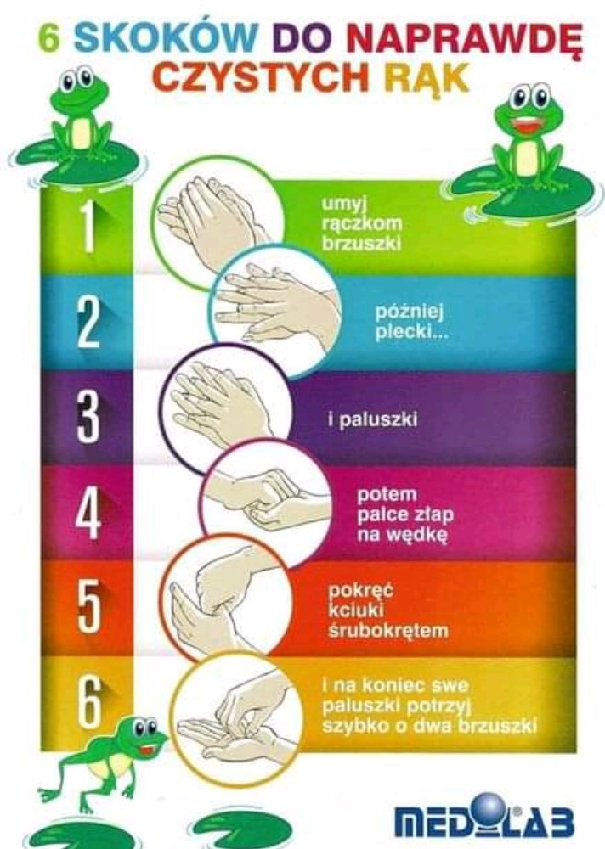

- Praca plastyczna.
Odnajdź na rysunku przedmioty służące do codziennej higieny i pokoloruj je.
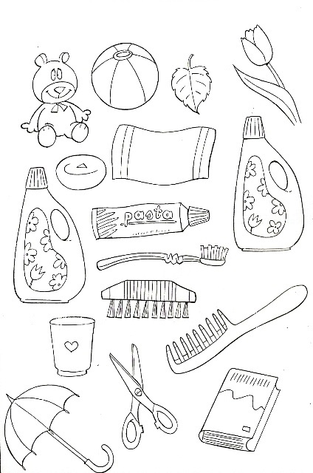

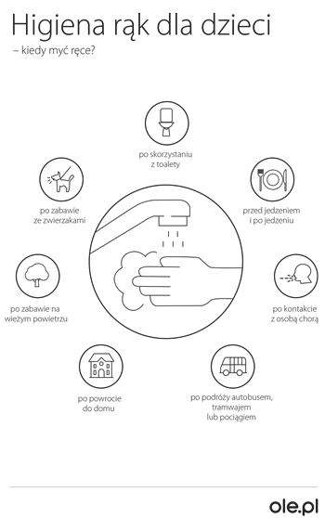

- Wytnij po śladzie przedmioty i wyklej je kulkami kolorowej plasteliny/kulkami z bibuły/lub papierem wyklejankowym ( wydzieranka)
